**TADEUSZ SKOCZEK**

DYREKTOR MUZEUM NIEPOPDLEGŁOŚCI W WARSZAWIE

**JÓZEF BRYLL**

PREZES STOWARZYSZENIA WSPÓŁPRACY POLSKA – WSCHÓD

**CZESŁAW SKARŻYŃSKI**

PREZES FUNDACJI SOLIDARNOŚĆ – WSCHÓD

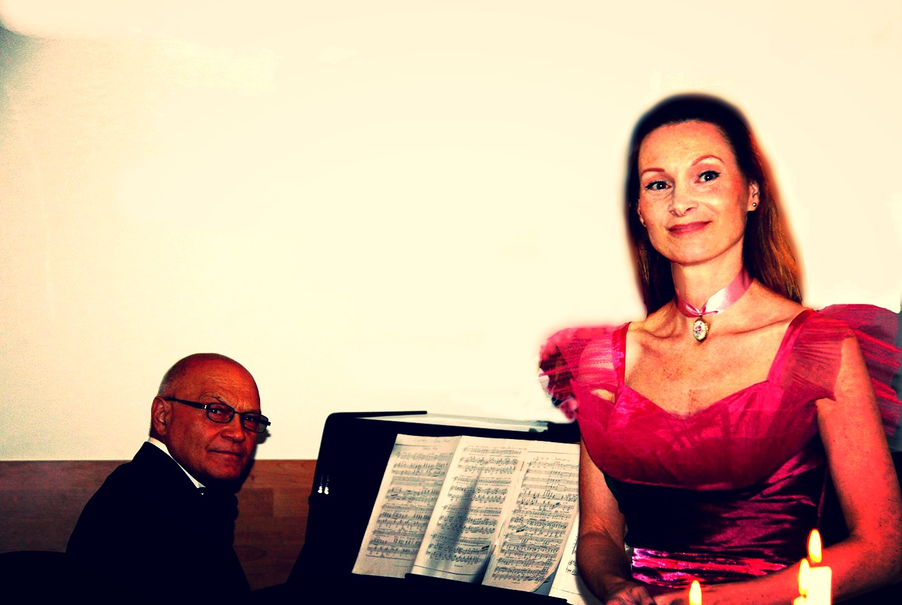

Z A P R A S Z A J Ą N A K O N C E R T

**PATRIA MIA, OJCZYZNO DROGA!**

wraz z wernisażem wystawy

**EPOPEJA LEGIONOWA**

w programie:  
muzyka klasyczna,

polskie pieśni patriotyczne,

kompozycje pisane „ku pokrzepieniu serc”.

**ANDRZEJ SEROCZYŃSKI ANETA SKARŻYŃSKI**

FORTEPIAN MEZZOSOPRAN

|  |  |  |
| --- | --- | --- |
| Pianista. Absolwent Akademii Muzycznej im. F. Chopina w Warszawie. Kompozytor i aranżer. Wieloletni członek Związku Artystów i Kompozytorów Scenicznych, a także Związku Autorów i Kompozytorów. W minionych latach współpracował również z licznymi nowojorskimi agencjami artystycznymi. Członek Rady Fundacji Solidarność – Wschód. |  | [Śpiewaczka](https://www.youtube.com/watch?v=gi5jeWO_V08). Wykonuje repertuar operowy, operetkowy, pieśniarski i musicalowy. Absolwentka dwóch wrocławskich uczelni: Akademii Muzycznej oraz Akademii Sztuk Pięknych. Jako malarka posiada spory dorobek w sztukach pięknych - ma na swoim koncie 61 wystaw. Autorka książek przygodowych. Dyrektor ds. Kultury i Sztuki Fundacji Solidarność - Wschód. |

**MUZEUM NIEPODLEGŁOŚCI W WARSZAWIE**

AL. SOLIDARNOŚCI 62

**11 LISTOPADA 2015 godz. 11.00**

ORGANIZATORZY:

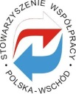  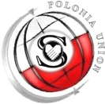

http://[www.swpw.org](http://www.swpw.org) <http://muzeum-niepodleglosci.pl> <http://www.poloniaunion.eu>